VEILIGHEIDSINSTRUCTIEKAART | 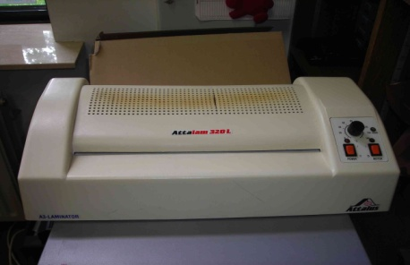 | 
Lamineerapparaat

RISICO’S | VOORKOMINGSMAATREGELEN | Verplicht
VERBRANDING | - Het verwamringsapparaat wordt heel warm  - Schakel telkens na gebruik het apparaat uit  - Het apparaat eerst laten afkoelen voordat het verplaatst wordt
ELECTROCUTIE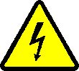 | - Vóór het schoonmaken de stekker uit het stopcontact halen en het apparaat laten afkoelen  - Het apparaat nooit onderdompelen in water | 
GEVAAR VOOR LETSEL DOOR ONDESKUNDIGE ONDERHOUD | - Het herstellen wordt steeds uitgevoerd door een bevoegd technicus

